**Implementación de comunicación RS-232**

Esta entrega se divide en dos partes, por la parte de hardware, la implementación del módulo de receptor de la UART y por la parte de software un módulo que enviara datos al puerto RS-232 y que utilizara la misma configuración de la UART implementada en la parte de hardware.

* **Hardware (Implementación en VDHL del módulo receptor)**

Haciendo uso del programa ISE Design Suite de Xilinx y basados en la información encontrada nanland[1] se realizó la implementación de el modulo receptor que, utiliza una frecuencia de baudios de 19200, tiene un solo bit de parada, y no posee paridad. En el desarrollo de esta parte del proyecto se crearon dos módulos de VHDL, uno que posee la implementación de el modulo receptor de la UART y otro que tiene la implementación del divisor de frecuencia que responde a la frecuencia de baudios anteriormente mencionada.

El modelo conceptual del protocolo RS-232 utilizado para implementar esta parte, se puede encontrar abajo, donde se hace claro el uso de un dato de 8 bits y un solo bit de parada.

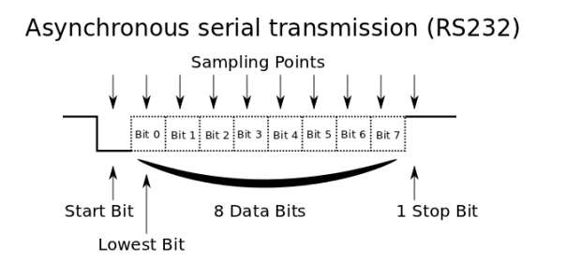

* **Software (Envió de datos al puerto RS-232)**

Para la implementación de la parte de software se dio la facilidad de utilizar el lenguaje que más nos conviniera, en nuestro caso utilizamos Python[2] debido a su facilidad de uso y la velocidad de desarrollo que se lograba con este lenguaje, además de esto también se hizo uso de la librería pySerial[3], librería diseñada para permitir el acceso entre los puertos seriales

**Bibliografía**

* [1] - <http://www.nandland.com/vhdl/modules/module-uart-serial-port-rs232.html>
* [2] - <https://www.python.org/>
* [3] - <http://pyserial.sourceforge.net/>